Изменения трещинной пористости при подготовке разрушения горных пород
Жуков В.С. Кузьмин Ю.О., Тихоцкий С.А., Егоров Н.А., Фокин И.В.
Институт физики Земли имени О.Ю.Шмидта РАН. ИФЗ РАН
Zhukov@ifz.ru

Введение. Разрывные нарушения, от микротрещин до тектонических разломов, существенно влияют на их физические свойства горных пород и во многом определяют характер современных геодинамических режимов различных регионов. Отмечались интенсивные вариации локального напряженно-деформированного состояния во времени в нефтегазоносных осадочных бассейнах, приуроченных к разломным зонам [Кузьмин, 2015; 2019; Жуков, Кузьмин, 2003; Жуков, Салов, Кузьмин, 1991]. Ранее были получены зависимости трещинной пористости от открытой пористости и скорости распространения продольных волн на составных образцах металла и горных пород, а также приведены примеры изменения величины трещинной пористости при изменении напряженного состояния коллекторов ряда месторождений нефти и газа [Жуков 2014; Zhukov, Kuzmin, 2020]. Но, даже на лабораторном уровне, недостаточно полно исследована взаимосвязь трещин и скорости распространения продольных волн при подготовке разрушения горных пород.
Результаты экспериментальных исследований. В процессе испытаний образцов песчаника на разрушение осевым сжатием в условиях, моделирующих пластовые, регистрировали скорости распространения упругих волн, а также продольные и поперечные деформации образца (рис.1 и 2) [Тихоцкий и др., 2017].
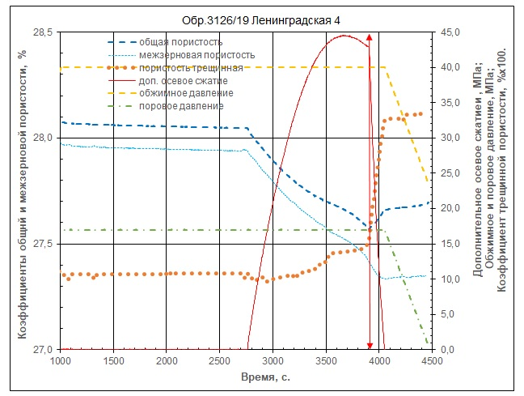
Рис. 1. Изменение коэффициентов открытой, межзерновой и трещинной пористости образца песчаника 3126 при испытании на одноосное сжатие в условиях, моделирующих пластовые.
Отметим, что общая пористость рассчитывалась с учетом изменения объемной деформации образца, а величины межзерновой и трещинной пористости определяли по изменениям скорости продольной волны с учетом изменения общей пористости.
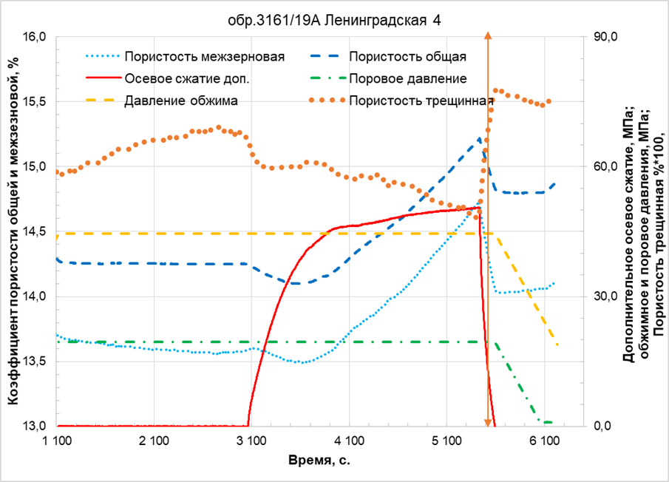
Рис. 2. Изменение коэффициентов общей, межзерновой и трещинной пористости образца песчаника 3161 при испытании на одноосное сжатие в условиях, моделирующих пластовые
Обсуждение. Для сопоставления были выбраны два образца близкого минералогического состава отличающиеся только пористостью. Так образец 3126 имел в атмосферных условиях общую (открытую) пористость 29,28%, межзерновую 29,2%, трещинную 0,104%, образец 3161 соответственно 15,72%, 14,7% и 1,004%. Таким образом они различались по величине общей пористости почти в два раза, а по трещинной пористости в десять раз. Максимальное дополнительное осевое сжатие, при котором они разрушились (44,54 и 50,58 МПа) отличается лишь на 12-13%. Наличие сведений о характере изменений трещинной и межзерновой пористости позволяет более точно описать различия процесса подготовки разрушения каждого из исследованных образцов.
При постоянных поровом, обжимном и осевом давлениях происходит лишь незначительное уменьшение общей и межзерновой пористости образца 3126. В то же время общая пористость образца 3161 практически не изменялась, но отмечено незначительное уменьшение межзерновой пористости и увеличение трещинной пористости. Можно предположить, что в образце 3161 с изначально повышенной трещиной пористостью даже при выдерживании его при постоянных давлениях протекали процессы перераспределения объёмов между трешинной и межзерновой пористостью. Выражаться это могло в виде дробления части больших пор, вследствие чего межзерновая пористость уменьшалась и увеличивалась трещинная, подобно тому, как показано в работе [Пименов и др., 2016].
Увеличение дополнительного осевого сжатия приводит к снижению величин общей, межзерновой и трещинной пористости как в образце 3126, так и в образце 3161. Но в образце 3126 снижение общей и межзерновой пористости продолжается до разрушения образца, а трещинная пористость начинает расти. А в образце 3161 через небольшой промежуток времени снижение общей и межзерновой пористости сменяется (в момент 3660с) на их рост до самого разрушения образца, вызванный развитием дилатансии в образце. А трещинная пористость после стабилизации ее на одном уровне продолжает снижаться, возможно за счет закрытия мелких трещин.
И только после достижения максимальной нагрузки, при которой произошло разрушение каждого из образцов был отмечен существенный рост трещинной пористости, сопровождавший сброс осевого сжатия. При этом, возможно, произошли сдвиги по крупным трещинам, что привело к дроблению части крупных межзерновых каналов и на их месте образовались мелкие трещины, что отражает рост трещинной пористости и снижение межзерновой и общей пористости.
Заключение. Начальная стадия увеличения осевого сжатия характеризуется снижением как общей пористости, так и двух ее компонент (межзерновой и трещинной), но дальнейшее увеличение осевого сжатия показало отличия для образцов в зависимости от величины трещинной пористости. В частности, в образце с малой величиной трещинной пористости (3126) подготовка разрушения сопровождалась преимущественно снижением общей и межзерновой пористости и увеличением трещинной пористости, т.е. ростом микротрещин. Подготовка разрушения образца (3161), содержавшего изначально повышенную трещинную пористость, характеризуется ростом общей и межзерновой пористости и снижением трещинной пористости, что характерно для дилатансионных процессов. Использование методики оценки трещинной пористости исследованных образцов позволило выявить различия в процессах подготовки их разрушения.

Литература
- Кузьмин Ю.О. Современная геодинамика системы разломов. // Физика Земли. 2015. №4. С. 25-30.
- Кузьмин Ю.О. Индуцированные деформации разломных зон //Физика Земли. 2019. №5. С. 61 – 75.
- Жуков В.С., Кузьмин Ю.О. Физическое моделирование современных геодинамических процессов // Горный информационно-аналитический бюллетень №5. 2003. с.71-77.
- Жуков В.С., Салов Б.Г., Кузьмин Ю.О. Деформации и трещинообразование в образцах горных пород при длительном воздействии постоянных сжимающих напряжений // В Сборнике: Модельные и натурные исследования очагов землетрясений, М.: Наука. 1991. С.156-162.
- Жуков В.С. Патент на изобретение РФ 2516392. Способ определения трещинной пористости. Бюлл. № 14, 2014.
- Zhukov V.S., Kuzmin Y.O. The Influence of Fracturing of the Rocks and Model Materials on P-Wave Propagation Velocity: Experimental Studies // Izvestiya. Physics of the Solid Earth. 2020. Vol. 56. No 4. P. 470-480. DOI 10.1134/S1069351320040102.
- Тихоцкий С.А. Фокин И.В., Баюк И.О. и др. Комплексные лабораторные исследования керна в ЦПГИ ИФЗ РАН // Наука и технологические разработки. 2017. т.96, №2. С.17-32. DOI:10.21455/std2017.2-2.
- Пименов Ю.Г., Абросимов А.А., Жуков В.С., Моторыгин В.В. Структура порового пространства различных видов пористости коллекторов талахского горизонта // Газовая промышленность. 2016. № 5-6(737-738). С. 56-59.

CHANGES IN FRACTURE POROSITY DURING THE PREPARATION OF ROCK DESTRUCTION
Zhukov V.S., Kuzmin Yu.O., Tikhotsky S.A., Egorov N.A., Fokin I.V.
Institute of Earth Physics named by O.Yu. Schmidt of the RAS. IFZ RAS
Zhukov@ifz.ru

The initial stage of an increase in axial compression is characterized by a decrease in the total porosity and its two components (intergranular and fractured), but a further increase in axial compression showed differences for samples depending on the value of the fractured porosity. Thus, in a sample with a small value of fracture porosity, the preparation of fracture was accompanied mainly by a decrease in total and intergranular porosity and an increase in fracture porosity, i.e., an increase in microcracks. The preparation of the fracture of the sample, which initially contained an increased fracture porosity, is characterized by an increase in the total and intergranular porosity and a decrease in the fracture porosity. The method of assessing the fracture porosity of the studied samples revealed differences in the processes of preparing their destruction.

